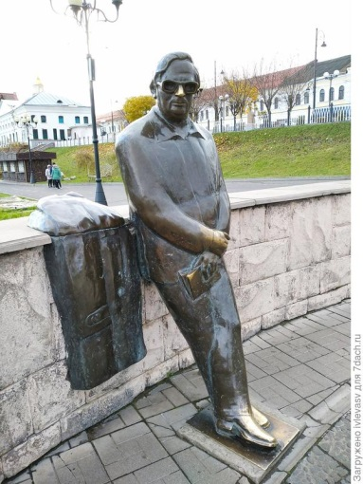На набережной Волги стоит с книгой в руках бронзовый Лев Ошанин - советский поэт-песенник, который является автором более 70 поэтических сборников, стихотворных повестей и пьес.

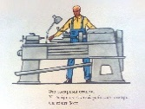Лев Ошанин родился 30 мая 1912 года в Рыбинске Ярославской области. Детство поэта было трудным: когда Льву было три года, умер отец, и семья уехала в Ростов Великий. После окончания восьми классов Ошанин токарем на чугунолитейном заводе, а затем - экскурсоводом на выставке.

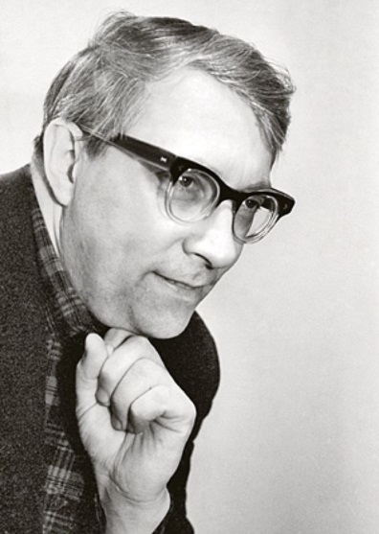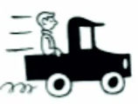Посещал рабочий литературный кружок, там свою первую книгу — повесть «Этажи» о школьных годах.  
Потом опубликовал стихи в «Комсомольской правде», «Огоньке», «Молодой гвардии». В 1936 году поступил в Литературный институт имени А. М.Горького в Москве. на писательнице Елене Успенской. Впоследствии вступил в Союз советских писателей.  
Лев Иванович ежегодно на родину. Ей он посвятил ей несколько стихотворений. При жизни Ошанина регулярно проводились его юбилейные концерты, там лучшие песни на его стихи.